**Trefort Campus**

**Eszközök:**

4db Cisco 2911-es Router

4db Cisco 3650 Layer3-as 24 portos Switch

7db Cisco 2960 Layer 2-es 48 Portos Switch

**R0:**

**Alinterfészek:**

VLAN99 🡪 Gig0/1.99

ipv4 address 172.16.99.1 255.255.255.0

ipv6 address FE80::1 link-local

ipv6 address 2001:ACAD:DB8:99::1/64

VLAN10 🡪 gig0/2.10

ip address 172.16.10.1 255.255.255.0

ipv6 address FE80::1 link-local

ipv6 adress 2001:ACAD:DB8:10::1/64

VLAN20 🡪 gig0/2.20

ip address 172.16.20.1 255.255.255.0

ipv6 address FE80::1 link-local

ipv6 address 2001:ACAD:DB8:20::1/64

VLAN30 🡪 gig0/2.30

ip address 172.16.30.1 255.255.255.0

ipv6 address FE80::1 link-local

ipv6 address 2001:ACAD:DB8:30::1/64

VLAN40 🡪 gig0/2.40

ip address 172.16.40.1 255.255.255.0

ipv6 address FE80::1 link-local

ipv6 address 2001:ACAD:DB8:40::1/64

VLAN50 🡪 gig0/2.50

ip address 172.16.50.1 255.255.255.0

ipv6 address FE80::1 link-local

ipv6 address 2001:ACAD:DB8:50::1/64

VLAN100 🡪 gig0/1.100

Natív vlan 🡪 sw tr na vl 100

VLAN999 🡪 gig0/1.999

Hole vlan

**Protokollok:**

**HSRP**

vlanonként sajét standby group:

VLAN10 🡪 10-es Group

IPv6-os Group: 11

VLAN20🡪 20-es Group

IPv6-os Group: 21

VLAN30🡪 30-es Group

IPv6-os Group: 31

VLAN40 🡪 40-es Group

IPv6-os Group: 41

VLAN50 🡪 50-es Group

IPv6-os Group: 51

VLAN99 🡪 99-es Group

IPv6-os Group: 97

Virtuális IP mindenhol 172.16.x.254

IPv6-os Virtual ip mindenhol auto-config

Rendundancia elérése

Aktív router

Preempt-el a router

1 kapcsolat az ISP-hez (g0/0)

**SSH**

Telnet letiltása

username: admin

password: cisco

4096 bites crypto key

**DHCP**

IPv4-es címeket oszt a gépeknek

ip dhcp pool LAN10

network 172.16.10.0 255.255.255.0

default-router 172.16.10.1

dns-server 172.88.0.89

ip dhcp pool LAN20

network 172.16.20.0 255.255.255.0

default-router 172.16.20.1

dns-server 172.88.0.89

ip dhcp pool LAN30

network 172.16.30.0 255.255.255.0

default-router 172.16.30.1

dns-server 172.88.0.89

ip dhcp pool 40

network 172.16.40.0 255.255.255.0

default-router 172.16.40.1

dns-server 172.88.0.89

ip dhcp pool LAN50

network 172.16.50.0 255.255.255.0

default-router 172.16.50.1

dns-server 172.88.0.89

ip dhcp excluded-address 172.16.10.1 172.16.10.8

ip dhcp excluded-address 172.16.20.1 172.16.20.8

ip dhcp excluded-address 172.16.30.1 172.16.30.8

ip dhcp excluded-address 172.16.40.1 172.16.40.8

ip dhcp excluded-address 172.16.50.1 172.16.50.8

**DNS**

IPv4 🡪 172.88.0.89

IPv6 🡪 2001:db8:cafe::3

**STP**

PVST masználata

**CDP, LLDP kikapcsolása**

no cdp run

no lldp run

**R1:**

**Alinterfészek:**

VLAN99 🡪 Gig0/1.99

ipv4 address 172.16.99.2 255.255.255.0

ipv6 address FE80::1 link-local

ipv6 address 2001:ACAD:DB8:99::2/64

VLAN10 🡪 gig0/2.10

ip address 172.16.10.2 255.255.255.0

ipv6 address FE80::1 link-local

ipv6 adress 2001:ACAD:DB8:10::2/64

VLAN20 🡪 gig0/2.20

ip address 172.16.20.2 255.255.255.0

ipv6 address FE80::1 link-local

ipv6 address 2001:ACAD:DB8:20::2/64

VLAN30 🡪 gig0/2.30

ip address 172.16.30.2 255.255.255.0

ipv6 address FE80::1 link-local

ipv6 address 2001:ACAD:DB8:30::2/64

VLAN40 🡪 gig0/2.40

ip address 172.16.40.2 255.255.255.0

ipv6 address FE80::1 link-local

ipv6 address 2001:ACAD:DB8:40::2/64

VLAN50 🡪 gig0/2.50

ip address 172.16.50.2 255.255.255.0

ipv6 address FE80::1 link-local

ipv6 address 2001:ACAD:DB8:50::2/64

VLAN100 🡪 gig0/1.100

Natív vlan 🡪 sw tr na vl 100

VLAN999 🡪 gig0/1.999

Hole vlan

**Protokollok:**

**HSRP**

vlanonként sajét standby group:

VLAN10 🡪 10-es Group

IPv6-os Group: 11

VLAN20🡪 20-es Group

IPv6-os Group: 21

VLAN30🡪 30-es Group

IPv6-os Group: 31

VLAN40 🡪 40-es Group

IPv6-os Group: 41

VLAN50 🡪 50-es Group

IPv6-os Group: 51

VLAN99 🡪 99-es Group

IPv6-os Group: 97

Virtuális IP mindenhol 172.16.x.254

IPv6-os Virtual ip mindenhol auto-config

Rendundancia elérése

Standby router

Preempt-el a router

1 kapcsolat az ISP-hez (g0/0)

**STP**

PVST masználata

**CDP, LLDP kikapcsolása**

no cdp run

no lldp run

**MLSW0:**

**Protokollok:**

**HSRP**

vlanonként sajét standby group:

VLAN10 🡪 10-es Group

IPv6-os Group: 11

VLAN20🡪 20-es Group

IPv6-os Group: 21

VLAN30🡪 30-es Group

IPv6-os Group: 31

VLAN40 🡪 40-es Group

IPv6-os Group: 41

VLAN50 🡪 50-es Group

IPv6-os Group: 51

VLAN99 🡪 99-es Group

IPv6-os Group: 97

Virtuális IP mindenhol 172.16.x.254

IPv6-os Virtual ip mindenhol auto-config

Standby router

Preempt-el a router

Rendundancia elérése

**Etherchannel**

MLSW0 és MLSW1 között:

LACP haszálata 4 porton

Channel-group 1

**DTP**

MLSW0, MLSW1, S0, S1, S2 és S3 között

Az összes vlan engedélyezése

Static trönkölés

**STP**

MLSW0, MLSW1, S0, S1, S2 és S3 között

pvst használata

Bpdu guard default

Port-fast default

**Vlan-ok:**

VLAN10 🡪 Gép teremek

ip address 172.16.10.3 255.255.255.0

ipv6 address FE80::1 link-local

ipv6 address 2001:ACAD:DB8:10::3/64

VLAN20🡪 Tanári

ip address 172.16.20.3 255.255.255.0

ipv6 address FE80::1 link-local

ipv6 address 2001:ACAD:DB8:20::3/64

VLAN30🡪 Nem gép termek

ip address 172.16.30.3 255.255.255.0

ipv6 address FE80::1 link-local

ipv6 address 2001:ACAD:DB8:30::3/64

VLAN40 🡪 Guest Wifi

ip address 172.16.40.3 255.255.255.0

ipv6 address FE80::1 link-local

ipv6 address 2001:ACAD:DB8:40::3/64

VLAN50 🡪 Trefort wifi

ip address 172.16.50.3 255.255.255.0

ipv6 address FE80::1 link-local

ipv6 address 2001:ACAD:DB8:50::3/64

VLAN100 🡪 Native

sw tr na vl 100

VLAN99 🡪 Management, Routereken, switcheken

ip address 172.16.99.3 255.255.255.0

ipv6 address FE80::1 link-local

ipv6 address 2001:ACAD:DB8:99::3/64

VLAN999 🡪 Hole 🡪 Nem használt portokon

**SSH**

minden hálózati eszközön SSH használata, Telnet letiltása

username: admin

password: cisco

4096 bites crypto key

**DAI**

src-mac, dst-mac, ip használata

**IP DHCP Snooping**

ip dhcp snooping trust

Etherchannel portokon

**Domin name**

trefort.eu

**E-mail**

[trefortcampus@trefort.hu](mailto:trefortcampus@trefort.hu)

**DNS**

IPv4 🡪 172.88.0.89

IPv6 🡪 2001:db8:cafe::3

**HTTP**

<http://www.trefortcampus.hu>

**CDP, LLDP kikapcsolása**

no cdp run

no lldp run

**MLSW1:**

**Protokollok:**

**HSRP**

vlanonként sajét standby group:

VLAN10 🡪 10-es Group

IPv6-os Group: 11

VLAN20🡪 20-es Group

IPv6-os Group: 21

VLAN30🡪 30-es Group

IPv6-os Group: 31

VLAN40 🡪 40-es Group

IPv6-os Group: 41

VLAN50 🡪 50-es Group

IPv6-os Group: 51

VLAN99 🡪 99-es Group

IPv6-os Group: 97

Virtuális IP mindenhol 172.16.x.254

IPv6-os Virtual ip mindenhol auto-config

Standby router

Preempt-el a router

Rendundancia elérése

**Etherchannel**

MLSW0 és MLSW1 között:

LACP haszálata 4 porton

Channel-group 1

MLSW0 és MLSW1 között:

LACP haszálata 4 porton

Channel-group 2

**DTP**

MLSW0, MLSW1, MLSW2, S0, S1, S2 és S3 között

Az összes vlan engedélyezése

Static trönkölés

**STP**

MLSW0, MLSW1, MLSW2, S0, S1, S2 és S3 között

pvst használata

Bpdu guard default

Port-fast default

**Vlan-ok**

VLAN10 🡪 Géptermek

ip address 172.16.10.4 255.255.255.0

ipv6 address FE80::1 link-local

ipv6 address 2001:ACAD:DB8:10::4/64

VLAN20🡪 Tanári

ip address 172.16.20.4 255.255.255.0

ipv6 address FE80::1 link-local

ipv6 address 2001:ACAD:DB8:20::4/64

VLAN30🡪 Nem géptermek

ip address 172.16.30.4 255.255.255.0

ipv6 address FE80::1 link-local

ipv6 address 2001:ACAD:DB8:30::4/64

VLAN40 🡪 Guest Wifi

ip address 172.16.40.4 255.255.255.0

ipv6 address FE80::1 link-local

ipv6 address 2001:ACAD:DB8:40::4/64

VLAN50 🡪 Trefort wifi

ip address 172.16.50.4 255.255.255.0

ipv6 address FE80::1 link-local

ipv6 address 2001:ACAD:DB8:50::4/64

VLAN100 🡪 Native

VLAN99 🡪 Management, Routereken, switcheken

ip address 172.16.99.4 255.255.255.0

ipv6 address FE80::1 link-local

ipv6 address 2001:ACAD:DB8:99::4/64

VLAN999 🡪 Hole 🡪 Nem használt portokon

**SSH**

minden hálózati eszközön SSH használata, Telnet letiltása

username: admin

password: cisco

4096 bites crypto key

**DAI**

src-mac, dst-mac, ip használata

**IP DHCP Snooping**

ip dhcp snooping trust

Etherchannel portokon

**Domin name**

trefort.eu

**E-mail**

[trefortcampus@trefort.hu](mailto:trefortcampus@trefort.hu)

**DNS**

IPv4 🡪 172.88.0.89

IPv6 🡪 2001:db8:cafe::3

**CDP, LLDP kikapcsolása**

no cdp run

no lldp run

**HTTP**

<http://www.trefortcampus.hu>

**S0:**

**Protokollok:**

**DTP**

MLSW0 és MLSW1 között

Az összes használatban lévő vlan engedélyezése

Static trönkölés

**STP**

MLSW0 és MLSW1 között

pvst használata

Bpdu guard default

Port-fast default

**Port-security**

Access mode-ban lévő portokon

maximum 2

aging time 60

mac-address sticky

violation shutdown

**Vlan-ok**

VLAN10 🡪 Gép teremek

VLAN20🡪 Tanári

VLAN30🡪 Nem gép termek

VLAN40 🡪 Guest Wifi

VLAN50 🡪 Trefort wifi

VLAN100 🡪 Native vlan

sw tr na vl 100

VLAN99 🡪 Management, Routereken, switcheken

ip address 172.16.99.9 255.255.255.0

VLAN999 🡪 Hole 🡪 Nem használt portokon

**CDP, LLDP kikapcsolása**

no cdp run

no lldp run

**S1:**

**Protokollok:**

**DTP**

MLSW0 és MLSW1 között

Az összes használatban lévő vlan engedélyezése

Static trönkölés

**STP**

MLSW0 és MLSW1 között

pvst használata

Bpdu guard default

Port-fast default

**Port-security**

Access mode-ban lévő portokon

maximum 2

aging time 60

mac-address sticky

violation shutdown

**Vlan-ok**

VLAN10 🡪 Gép teremek

VLAN20🡪 Tanári

VLAN30🡪 Nem gép termek

VLAN40 🡪 Guest Wifi

VLAN50 🡪 Trefort wifi

VLAN100 🡪 Native vlan

VLAN99 🡪 Management, Routereken, switcheken

ip address 172.16.99.10 255.255.255.0

VLAN999 🡪 Hole 🡪 Nem használt portokon

**CDP, LLDP kikapcsolása**

no cdp run

no lldp run

**S2:**

**Protokollok:**

**DTP**

MLSW0 és MLSW1 között

Az összes használatban lévő vlan engedélyezése

Static trönkölés

**STP**

MLSW0 és MLSW1 között

pvst használata

Bpdu guard default

Port-fast default

**Port-security**

Access mode-ban lévő portokon

maximum 2

aging time 60

mac-address sticky

violation shutdown

**Vlan-ok**

VLAN10 🡪 Gép teremek

VLAN20🡪 Tanári

VLAN30🡪 Nem gép termek

VLAN40 🡪 Guest Wifi

VLAN50 🡪 Trefort wifi

VLAN100 🡪 Native vlan

VLAN99 🡪 Management, Routereken, switcheken

ip address 172.16.99.11 255.255.255.0

VLAN999 🡪 Hole 🡪 Nem használt portokon

**CDP, LLDP kikapcsolása**

no cdp run

no lldp run

**S3:**

**Protokollok:**

**DTP**

MLSW0 és MLSW1 között

Az összes használatban lévő vlan engedélyezése

Static trönkölés

**STP**

MLSW0 és MLSW1 között

pvst használata

Bpdu guard default

Port-fast default

**Port-security**

Access mode-ban lévő portokon

maximum 2

aging time 60

mac-address sticky

violation shutdown

**Vlan-ok**

VLAN10 🡪 Gép teremek

VLAN20🡪 Tanári

VLAN30🡪 Nem gép termek

VLAN40 🡪 Guest Wifi

VLAN50 🡪 Trefort wifi

VLAN100 🡪 Native vlan

VLAN99 🡪 Management, Routereken, switcheken

ip address 172.16.99.12 255.255.255.0

VLAN999 🡪 Hole 🡪 Nem használt portokon

**CDP, LLDP kikapcsolása**

no cdp run

no lldp run

**S4:**

**Protokollok:**

**DTP**

MLSW2 és MLSW3 között

Az összes használatban lévő vlan engedélyezése

Static trönkölés

**STP**

MLSW2 és MLSW3 között

pvst használata

Bpdu guard default

Port-fast default

**Port-security**

Access mode-ban lévő portokon

maximum 2

aging time 60

mac-address sticky

violation shutdown

**Vlan-ok**

VLAN10 🡪 Gép teremek

VLAN20🡪 Tanári

VLAN30🡪 Nem gép termek

VLAN40 🡪 Guest Wifi

VLAN50 🡪 Trefort wifi

VLAN100 🡪 Native vlan

VLAN99 🡪 Management, Routereken, switcheken

ip address 172.16.99.13 255.255.255.0

VLAN999 🡪 Hole 🡪 Nem használt portokon

**CDP, LLDP kikapcsolása**

no cdp run

no lldp run

**S5:**

**Protokollok:**

**DTP**

MLSW2 és MLSW3 között

Az összes használatban lévő vlan engedélyezése

Static trönkölés

**STP**

MLSW2 és MLSW3 között

pvst használata

Bpdu guard default

Port-fast default

**Port-security**

Access mode-ban lévő portokon

maximum 2

aging time 60

mac-address sticky

violation shutdown

**Vlan-ok**

VLAN10 🡪 Gép teremek

VLAN20🡪 Tanári

VLAN30🡪 Nem gép termek

VLAN40 🡪 Guest Wifi

VLAN50 🡪 Trefort wifi

VLAN100 🡪 Native

VLAN99 🡪 Management, Routereken, switcheken

ip address 172.16.99.14 255.255.255.0

VLAN999 🡪 Hole 🡪 Nem használt portokon

**CDP, LLDP kikapcsolása**

no cdp run

no lldp run

**S6:**

**Protokollok:**

**DTP**

MLSW2 és MLSW3 között

Az összes használatban lévő vlan engedélyezése

Static trönkölés

**STP**

MLSW2 és MLSW3 között

pvst használata

Bpdu guard default

Port-fast default

**Port-security**

Access mode-ban lévő portokon

maximum 2

aging time 60

mac-address sticky

violation shutdown

**Vlan-ok**

VLAN10 🡪 Gép teremek

VLAN20🡪 Tanári

VLAN30🡪 Nem gép termek

VLAN40 🡪 Guest Wifi

VLAN50 🡪 Trefort wifi

VLAN100 🡪 Native

VLAN99 🡪 Management, Routereken, switcheken

ip address 172.16.99.15 255.255.255.0

VLAN999 🡪 Hole 🡪 Nem használt portokon

**CDP, LLDP kikapcsolása**

no cdp run

no lldp run

**R2:**

**Alinterfészek:**

VLAN99 🡪 Gig0/1.99

ipv4 address 172.16.99.5 255.255.255.0

ipv6 address FE80::1 link-local

ipv6 address 2001:ACAD:DB8:99::5/64

VLAN10 🡪 gig0/2.10

ip address 172.16.10.5 255.255.255.0

ipv6 address FE80::1 link-local

ipv6 adress 2001:ACAD:DB8:10::5/64

VLAN20 🡪 gig0/2.20

ip address 172.16.20.5 255.255.255.0

ipv6 address FE80::1 link-local

ipv6 address 2001:ACAD:DB8:20::5/64

VLAN30 🡪 gig0/2.30

ip address 172.16.30.5 255.255.255.0

ipv6 address FE80::1 link-local

ipv6 address 2001:ACAD:DB8:30::5/64

VLAN40 🡪 gig0/2.40

ip address 172.16.40.5 255.255.255.0

ipv6 address FE80::1 link-local

ipv6 address 2001:ACAD:DB8:40::5/64

VLAN50 🡪 gig0/2.50

ip address 172.16.50.5 255.255.255.0

ipv6 address FE80::1 link-local

ipv6 address 2001:ACAD:DB8:50::5/64

VLAN100 🡪 gig0/1.100

Natív vlan

VLAN999 🡪 gig0/1.999

Hole vlan

**Protokollok:**

**HSRP**

vlanonként sajét standby group:

VLAN10 🡪 10-es Group

IPv6-os Group: 11

VLAN20🡪 20-es Group

IPv6-os Group: 21

VLAN30🡪 30-es Group

IPv6-os Group: 31

VLAN40 🡪 40-es Group

IPv6-os Group: 41

VLAN50 🡪 50-es Group

IPv6-os Group: 51

VLAN99 🡪 99-es Group

IPv6-os Group: 97

Virtuális IP mindenhol 172.16.x.254

IPv6-os Virtual ip mindenhol auto-config

Standby router

Preempt-el a router

Rendundancia elérése

1 kapcsolat az ISP-hez (g0/0)

**STP**

PVST masználata

**CDP, LLDP kikapcsolása**

no cdp run

no lldp run

**R3:**

**Alinterfészek:**

VLAN99 🡪 Gig0/1.99

ipv4 address 172.16.99.6 255.255.255.0

ipv6 address FE80::1 link-local

ipv6 address 2001:ACAD:DB8:99::6/64

VLAN10 🡪 gig0/2.10

ip address 172.16.10.6 255.255.255.0

ipv6 address FE80::1 link-local

ipv6 adress 2001:ACAD:DB8:10::6/64

VLAN20 🡪 gig0/2.20

ip address 172.16.20.6 255.255.255.0

ipv6 address FE80::1 link-local

ipv6 address 2001:ACAD:DB8:20::6/64

VLAN30 🡪 gig0/2.30

ip address 172.16.30.6 255.255.255.0

ipv6 address FE80::1 link-local

ipv6 address 2001:ACAD:DB8:30::6/64

VLAN40 🡪 gig0/2.40

ip address 172.16.40.6 255.255.255.0

ipv6 address FE80::1 link-local

ipv6 address 2001:ACAD:DB8:40::6/64

VLAN50 🡪 gig0/2.50

ip address 172.16.50.6 255.255.255.0

ipv6 address FE80::1 link-local

ipv6 address 2001:ACAD:DB8:50::6/64

VLAN100 🡪 gig0/1.100

Natív vlan

VLAN999 🡪 gig0/1.999

Hole vlan

**Protokollok:**

**HSRP**

vlanonként sajét standby group:

VLAN10 🡪 10-es Group

IPv6-os Group: 11

VLAN20🡪 20-es Group

IPv6-os Group: 21

VLAN30🡪 30-es Group

IPv6-os Group: 31

VLAN40 🡪 40-es Group

IPv6-os Group: 41

VLAN50 🡪 50-es Group

IPv6-os Group: 51

VLAN99 🡪 99-es Group

IPv6-os Group: 97

Virtuális IP mindenhol 172.16.x.254

IPv6-os Virtual ip mindenhol auto-config

Rendundancia elérése

Standby router

Preempt-el a router

1 kapcsolat az ISP-hez (g0/0)

**SSH**

Telnet letiltása

username: admin

password: cisco

4096 bites crypto key

**DHCP**

IPv6-os ip címeket oszt a gépeknek

ipv6 dhcp pool VLAN10

address prefix 2001:acad:db8:10::/64

dns-server 2001:DB8:CAFE::3

ipv6 dhcp pool VLAN20

address prefix 2001:acad:db8:20::/64

dns-server 2001:DB8:CAFE::3

ipv6 dhcp pool VLAN30

address prefix 2001:acad:db8:30::/64

dns-server 2001:DB8:CAFE::3

ipv6 dhcp pool VLAN40

address prefix 2001:acad:db8:40::/64

dns-server 2001:DB8:CAFE::3

ipv6 dhcp pool VLAN50

address prefix 2001:acad:db8:50::/64

dns-server 2001:DB8:CAFE::3

**DNS**

IPv4 🡪 172.88.0.89

IPv6 🡪 2001:db8:cafe::3

**STP**

PVST masználata

**CDP, LLDP kikapcsolása**

no cdp run

no lldp run

**MLSW2:**

**Protokollok:**

**HSRP**

vlanonként sajét standby group:

VLAN10 🡪 10-es Group

IPv6-os Group: 11

VLAN20🡪 20-es Group

IPv6-os Group: 21

VLAN30🡪 30-es Group

IPv6-os Group: 31

VLAN40 🡪 40-es Group

IPv6-os Group: 41

VLAN50 🡪 50-es Group

IPv6-os Group: 51

VLAN99 🡪 99-es Group

IPv6-os Group: 97

Virtuális IP mindenhol 172.16.x.254

IPv6-os Virtual ip mindenhol auto-config

Standby router

Preempt-el a router

Rendundancia elérése

**Etherchannel**

MLSW2 és MLSW3 között:

LACP haszálata 4 porton

Channel-group 3

MLSW1 és MLSW2 között:

LACP haszálata 4 porton

Channel-group 2

**DTP**

MLSW1, MLSW2, S0, S1, S2 és S3 között

Az összes vlan engedélyezése

Static trönkölés

**STP**

MLSW1, MLSW2, S0, S1, S2 és S3 között

pvst használata

Bpdu guard default

Port-fast default

**Vlan-ok**

VLAN10 🡪 Géptermek

ip address 172.16.10.7 255.255.255.0

ipv6 address FE80::1 link-local

ipv6 address 2001:ACAD:DB8:10::7/64

VLAN20🡪 Tanári

ip address 172.16.20.7 255.255.255.0

ipv6 address FE80::1 link-local

ipv6 address 2001:ACAD:DB8:20::7/64

VLAN30🡪 Nem géptermek

ip address 172.16.30.7 255.255.255.0

ipv6 address FE80::1 link-local

ipv6 address 2001:ACAD:DB8:30::7/64

VLAN40 🡪 Guest Wifi

ip address 172.16.40.7 255.255.255.0

ipv6 address FE80::1 link-local

ipv6 address 2001:ACAD:DB8:40::7/64

VLAN50 🡪 Trefort wifi

ip address 172.16.50.7 255.255.255.0

ipv6 address FE80::1 link-local

ipv6 address 2001:ACAD:DB8:50::7/64

VLAN100 🡪 Native

VLAN99 🡪 Management, Routereken, switcheken

ip address 172.16.99.7 255.255.255.0

ipv6 address FE80::1 link-local

ipv6 address 2001:ACAD:DB8:99::7/64

VLAN999 🡪 Hole 🡪 Nem használt portokon

**SSH**

minden hálózati eszközön SSH használata, Telnet letiltása

username: admin

password: cisco

4096 bites crypto key

**DAI**

src-mac, dst-mac, ip használata

**IP DHCP Snooping**

ip dhcp snooping trust

Etherchannel portokon

**Domin name**

trefort.eu

**E-mail**

[trefortcampus@trefort.hu](mailto:trefortcampus@trefort.hu)

**DNS**

IPv4 🡪 172.88.0.89

IPv6 🡪 2001:db8:cafe::3

**CDP, LLDP kikapcsolása**

no cdp run

no lldp run

**HTTP**

<http://www.trefortcampus.hu>

**MLSW3:**

**Protokollok:**

**HSRP**

vlanonként sajét standby group:

VLAN10 🡪 10-es Group

IPv6-os Group: 11

VLAN20🡪 20-es Group

IPv6-os Group: 21

VLAN30🡪 30-es Group

IPv6-os Group: 31

VLAN40 🡪 40-es Group

IPv6-os Group: 41

VLAN50 🡪 50-es Group

IPv6-os Group: 51

VLAN99 🡪 99-es Group

IPv6-os Group: 97

Virtuális IP mindenhol 172.16.x.254

IPv6-os Virtual ip mindenhol auto-config

Standby router

Preempt-el a router

Rendundancia elérése

**Etherchannel**

MLSW2 és MLSW3 között:

LACP haszálata 4 porton

Channel-group 3

**DTP**

MLSW2, S0, S1, S2 és S3 között

Az összes vlan engedélyezése

Static trönkölés

**STP**

MLSW2, S0, S1, S2 és S3 között

pvst használata

Bpdu guard default

Port-fast default

**Vlan-ok**

VLAN10 🡪 Géptermek

ip address 172.16.10.8 255.255.255.0

ipv6 address FE80::1 link-local

ipv6 address 2001:ACAD:DB8:10::8/64

VLAN20🡪 Tanári

ip address 172.16.20.8 255.255.255.0

ipv6 address FE80::1 link-local

ipv6 address 2001:ACAD:DB8:20::8/64

VLAN30🡪 Nem géptermek

ip address 172.16.30.8 255.255.255.0

ipv6 address FE80::1 link-local

ipv6 address 2001:ACAD:DB8:30::8/64

VLAN40 🡪 Guest Wifi

ip address 172.16.40.8 255.255.255.0

ipv6 address FE80::1 link-local

ipv6 address 2001:ACAD:DB8:40::8/64

VLAN50 🡪 Trefort wifi

ip address 172.16.50.8 255.255.255.0

ipv6 address FE80::1 link-local

ipv6 address 2001:ACAD:DB8:50::8/64

VLAN100 🡪 Native

VLAN99 🡪 Management, Routereken, switcheken

ip address 172.16.99.8 255.255.255.0

ipv6 address FE80::1 link-local

ipv6 address 2001:ACAD:DB8:99::8/64

VLAN999 🡪 Hole 🡪 Nem használt portokon

**SSH**

minden hálózati eszközön SSH használata, Telnet letiltása

username: admin

password: cisco

4096 bites crypto key

**DAI**

src-mac, dst-mac, ip használata

**IP DHCP Snooping**

ip dhcp snooping trust

Etherchannel portokon

**Domin name**

trefort.eu

**E-mail**

[trefortcampus@trefort.hu](mailto:trefortcampus@trefort.hu)

**DNS**

IPv4 🡪 172.88.0.89

IPv6 🡪 2001:db8:cafe::3

**CDP, LLDP kikapcsolása**

no cdp run

no lldp run

**HTTP**

<http://www.trefortcampus.hu>

**Topológiák:**

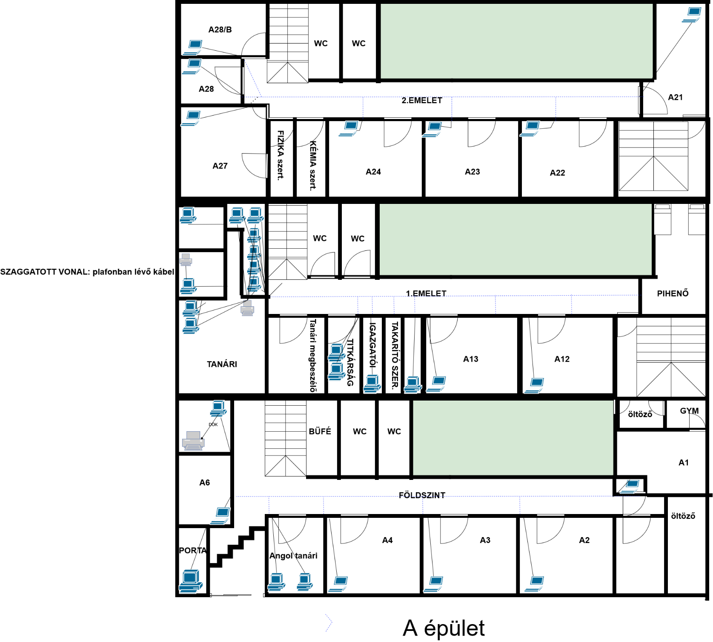

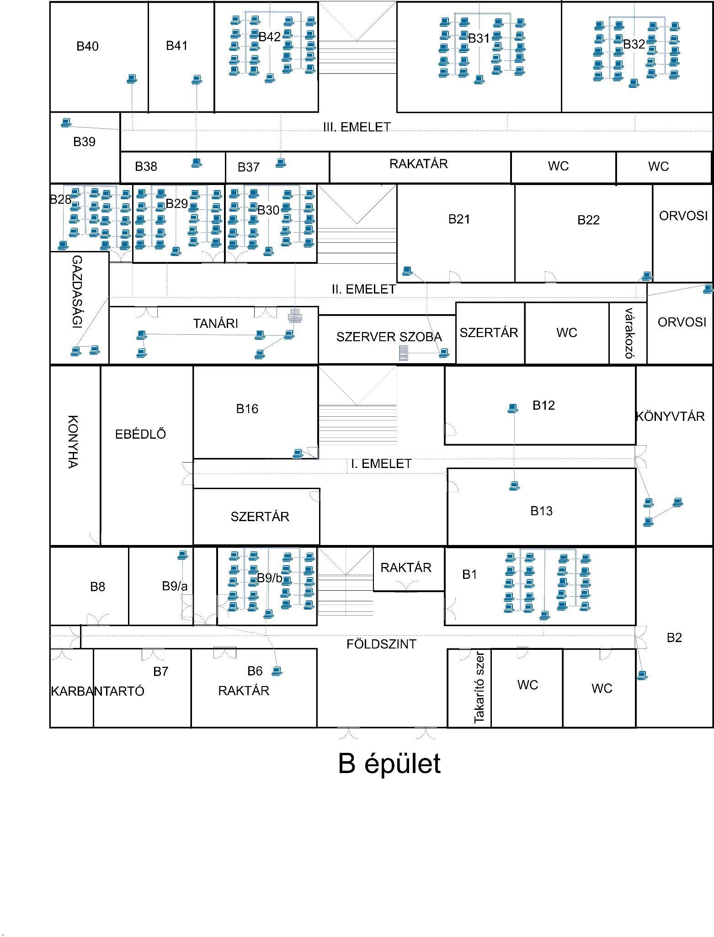

**A és B épület:**

Az A épületben található 2 darab 2911-es router, 2 db Layer 3-as switch és 4 db Layer 2-es switch. A routerek és a Layer 3-as switchek között HSRP működik, ami biztosítja a redundanciát a hálózatban, és kapcsolódnak az ISP-hez. Minden Standby group virtuális ip címe a következő: 172.16.x.254. Az R0 oszt dhcp protokol segítségével IPv4-es a számítógépeknek. A switchek között trönköt, STP-ét és Etherchannelt, bpdu guardot, portfastot és ip dhcp snooopingot konfiguráltam be. A CDP mindenhol le van tiltva, ahogyan a telnet, helyette SSH-t használok. A nem használt portokat a vlan 999-be, tettem bele. Az access módban lévő portokon port-Security-t alkalmaztam a biztonság megőrzése miatt. Line con0, enable password, secret password, line vty 0 15 és line vty 0 4 konfiguráltam be. A felhasználó név admin, a jelszó pedig cisco, ezeket adtam meg az SSH-nál is. A B épületben 2 db 2911-es router, 2 db Layer 3-as Switch és 3 db Layer 2-es Switch van elhelyezve. A B épületben lévő eszközökön ugyan azokat a protokollokat konfigurálom be, mint az A épületnél. Az A épület Layer 3-as switchei között, úgy A épület Layer 3-as switchei között, és az A és a B épület 1-1 Layer 3-as switchei között etherchannelt állítottam, be azon belül LAcP-t, itt megy át minden adatforgalom a két hálózat között. A 4 db router és Layer 3-as switch alkotja a magot, míg a Layes 2-es switchek pedig az elérés rétegek alkotja.

**Konfugurációk:**